

**Об утверждении Правил присвоения местных знаков отличия и почетных званий, их описания и размеров выплат единовременного вознаграждения**

Постановление Восточно-Казахстанского областного акимата от 29 января 2021 года № 21. Зарегистрировано Департаментом юстиции Восточно-Казахстанской области 3 февраля 2021 года № 8393

      Примечание ИЗПИ.  
      В тексте документа сохранена пунктуация и орфография оригинала.

      В соответствии с пунктом 2 статьи 27 Закона Республики Казахстан от 23 января 2001 года "О местном государственном управлении и самоуправлении в Республике Казахстан", подпунктом 25) пункта 2 статьи 6 Закона Республики Казахстан от 27 июля 2007 года "Об образовании", пунктом 4 статьи 9 Закона Республики Казахстан от 27 декабря 2019 года "О статусе педагога", Восточно-Казахстанский областной акимат ПОСТАНОВЛЯЕТ:

      1. Утвердить прилагаемые Правила присвоения местных знаков отличия о почетных званий, их описания и размеров выплат единовременного вознаграждения.

      2. Расходы по изготовлению наград, а также соответствующих удостоверений осуществляются за счет местного бюджета.

      3. Управлению образования области в установленном законодательством Республики Казахстан порядке обеспечить:

      1) государственную регистрацию настоящего постановления  в территориальном органе юстиции;

      2) в течение десяти календарных дней со дня государственной регистрации настоящего постановления направление его копии на официальное опубликование в периодические печатные издания, распространяемые на территории области;

      3) размещение настоящего постановления на интернет-ресурсе акима Восточно-Казахстанской области после его официального опубликования.

      4. Контроль за исполнением настоящего постановления возложить на заместителя акима области по вопросам социальной сферы.

      5. Настоящее постановление вводится в действие по истечении десяти календарных дней после дня первого официального опубликования.

|  |  |
| --- | --- |
| *Аким Восточно-Казахстанской области* | *Д. Ахметов* |

|  |  |
| --- | --- |
|  | Утверждены постановлением  Восточно-Казахстанского  областного акимата  от 29 января 2021 года № 21 |

**Правила присвоения местных знаков отличия и почетных званий, их описания и размеров выплат единовременного вознаграждения**

**1. Общие положения**

      1. Настоящие Правила присвоения местных знаков отличия и почетных званий, их описания и размеров выплат единовременного вознаграждения (далее – Правила) разработаны в соответствии с Законом Республики Казахстан от 27 декабря 2019 года "О статусе педагога".

      2. В целях поощрения работников за успехи в труде и достижения в области образования и науки устанавливаются следующие виды местных знаков отличия:

      1) Почетное звание "Шығыс Қазақстан облысының білім беру ісіне қосқан үлесі үшін" с выдачей удостоверения, согласно  приложению 1 к настоящим Правилам;

      2) Нагрудный знак "Шығыс Қазақстан облысының еңбек сіңірген ұстазы" с описанием согласно  приложению 2, с выдачей удостоверения согласно  приложения 3 к настоящим Правилам.

**2. Порядок присвоения нагрудного знака и почетного звания**

      3. Для решения вопроса о награждении работников образования и науки -организации, учреждения, местные исполнительные органы районов, городов областного значения представляют в управление образования Восточно-Казахстанской области следующие документы:

      1) представление организаций образования, научных организаций, учреждений, местных исполнительных органов;

      2) наградной лист установленного образца по форме согласно приложению 4 к настоящим Правилам;

      3) выписка из решения ученого (педагогического) совета, коллегии (для высших учебных заведений, научных организаций и учреждений).

      Представление и наградной лист подписываются руководителем государственного органа, организации, представивших кандидатуру.

      4. Представления о награждении работников образования и науки рассматриваются по случаю празднования профессиональных праздников.

      5. Наградные материалы рассматриваются на заседании Комиссии по наградам управления образования Восточно-Казахстанской области (далее - Комиссия).

      6. Комиссия создается для обеспечения объективного подхода к поощрению работников образования.

      7. Комиссия принимает решение коллегиально открытым голосованием в течение месяца с момента внесения представления к поощрению работников образования и науки. Решение считается принятым, если за него подано большинство голосов от общего количества голосов членов Комиссии. Решения Комиссии оформляются протоколом. В случае равенства голосов принятым считается решение, за которое проголосовал председатель Комиссии.

      8. Комиссия принимает одно из следующих решений, которое оформляется протоколом:

      1) удовлетворить представление к поощрению работников образования и науки;

      2) отклонить представление к поощрению работников образования и науки;

      3) вернуть представление к поощрению работников для дооформления материалов.

      9. Вручение вышеуказанных местных знаков отличия производится в торжественной обстановке и вручается награжденному лично.

      10. Каждому награжденному одновременно с вручением знака отличия выдается соответствующее удостоверение о награждении.

      Удостоверения о награждении работников подписывает аким области, а в его отсутствии - заместитель, исполняющий обязанности акима.

      11. Повторное награждение одним и тем же знаком отличия не допускается.

      12. Знаки отличия носятся на правой стороне груди. При наличии колодок, совпадающих по форме и размерам с колодками для медалей, нагрудные знаки носятся на левой стороне груди.

      В случае утери, кражи или порчи ведомственных наград и документов к ним награжденные сохраняют свои права на награды и документы к ним.

      13. Дубликаты вышеуказанных нагрудных знаков, а также дубликаты документов к ним могут быть выданы по решению Комиссии, в случае его утраты необходимо подтверждающие документы (утери, кражи, порчи).

      14. Награждение нагрудным знаком повторно не производится.

**3. Основания награждения наградами**

      15. Нагрудный знак - "Шығыс Қазақстан облысының еңбек сіңірген ұстазы".

      Категории награждения работников организаций образования:

      1) дошкольное обучение;

      2) общее среднее образование;

      3) для детей сирот и детей, оставшихся без попечения родителей;

      4) специальные организации образования;

      5) техническое и профессиональное образование.

      16. Критерии для награждения работников организаций образования дошкольного обучения:

      1) наличие квалификационной категории – педагог-мастер;

      2) наличие стажа работы в данной должности не менее 25 лет;

      3) обобщение опыта на республиканском уровне;

      4) публикация материалов в республиканских печатных изданиях;

      5) победитель республиканских, международных конкурсов;

      6) наличие авторских программ, методик.

      17. Критерии для награждения работников организаций общего среднего образования:

      1) наличие квалификационной категории – педагог-мастер;

      2) наличие стажа работы в данной должности не менее 25 лет;

      3) обобщение опыта на республиканском уровне;

      4) публикация материалов в республиканских печатных изданиях;

      5) победитель республиканских, международных конкурсов;

      6) подготовка победителей республиканских, международных творческих конкурсов;

      7) наличие авторских программ, методик.

      18. Критерии для награждения работников организаций образования для детей сирот и детей, оставшихся без попечения родителей:

      1) наличие высшей квалификационной категории;

      2) наличие стажа работы в организациях образования не менее 25 лет, в том числе в организациях образования для детей-сирот и детей, оставшихся без попечения родителей не менее 10 лет;

      3) обобщение опыта на республиканском уровне;

      4) публикация материалов в республиканских печатных изданиях;

      5) победитель республиканских, международных конкурсов;

      6) применение инновационных форм и методов работы;

      7) использование современных образовательных технологий;

      8) наличие авторских программ, методик.

      19. Критерии для награждения работников специальной организации образования:

      1) наличие квалификационной категории – педагог-мастер;

      2) наличие стажа работы в данной должности не менее 25 лет;

      3) результаты использования инновационных образовательных, в том числе информационно-коммуникационных технологий в обучении и воспитании детей с особыми образовательными потребностями (разработки, публикации, опубликованные методические пособия);

      4) наличие положительных результатов коррекционной работы у учащихся и воспитанников;

      5) участие в профессиональных конкурсах и результаты;

      6) материалы по обобщению педагогического опыта на уровне области, республики;

      7) достижения учащихся и воспитанников в различных конкурсах, спортивных соревнованиях, музыкальных конкурсах (городских, областных, республиканских).

      20. Критерии для награждения работников организаций технического и профессионального образования:

      1) стаж работы в органах и организациях образования не менее 25 лет, наличие высшей квалификационной категорий или педагог-мастер;

      2) наличие диплома как победителя республиканских и международных конкурсов и олимпиад и подготовка призеров республиканских и международных конкурсов и олимпиад;

      3) разработка авторских программ или является автором (соавтором) учебно-методических комплексов по направлению деятельности, получивших одобрение на областном или республиканском учебно-методическом экспертном совете;

      4) результативная подготовка призеров республиканского чемпионата WorldSkills (призеры 1, 2, 3 мест);

      5) проведенные мастер-классы, научно-практические семинары и симпозиумы, семинары-тренинги и круглые столы областного и республиканского уровня;

      6) использование в работе инновационных образовательных технологий, в том числе информационно-коммуникационных;

      7) наличие публикаций статей в педагогических или методических журналах и республиканского уровня;

      8) акции, совместные проекты со средствами массовой информации.

      21. Почетное звание "Шығыс Қазақстан облысының білім беру ісіне қосқан үлесі үшін".

      Категории награждения работников организаций образования:

      1) дошкольное обучение;

      2) общее среднее образование;

      3) для детей сирот и детей, оставшихся без попечения родителей;

      4) специальные организации образования;

      5) техническое и профессиональное образование.

      22. Критерии для награждения работников организаций образования дошкольного обучения:

      1) наличие квалификационной категории – педагог-мастер;

      2) наличие стажа работы в данной должности не менее 25 лет;

      3) обобщение опыта на республиканском уровне;

      4) публикация материалов в республиканских печатных изданиях;

      5) победитель республиканских, международных конкурсов;

      6) наличие авторских программ, методик.

      23. Критерии для награждения работников организаций общего среднего образования:

      1) наличие квалификационной категории – педагог-мастер;

      2) наличие стажа работы в данной должности не менее 25 лет;

      3) обобщение опыта на республиканском уровне;

      4) публикация материалов в республиканских печатных изданиях;

      5) победитель республиканских, международных конкурсов;

      6) подготовка победителей республиканских, международных творческих конкурсов;

      7) наличие авторских программ, методик.

      24. Критерии для награждения работников организаций образования для детей сирот и детей, оставшихся без попечения родителей:

      1) наличие высшей квалификационной категории;

      2) наличие стажа работы в организациях образования не менее 20 лет, в том числе в организациях образования для детей-сирот и детей, оставшихся без попечения родителей не менее 10 лет;

      3) обобщение опыта на республиканском уровне;

      4) публикация материалов в республиканских печатных изданиях;

      5) участник республиканских, международных конкурсов;

      6) применение инновационных форм и методов работы;

      7) использование современных образовательных технологий.

      25. Критерии для награждения работников специальной организации образования:

      1) наличие квалификационной категории – педагог-мастер;

      2) наличие стажа работы в данной должности не менее 25 лет;

      3) результаты использования инновационных образовательных, в том числе информационно-коммуникационных технологий в обучении и воспитании детей с особыми образовательными потребностями (разработки, публикации, опубликованные методические пособия);

      4) наличие положительных результатов коррекционной работы у учащихся и воспитанников;

      5) участие в профессиональных конкурсах и результаты;

      6) материалы по обобщению педагогического опыта на уровне области, республики;

      7) достижения учащихся и воспитанников в различных конкурсах, спортивных соревнованиях, музыкальных конкурсах (городских, областных, республиканских).

      26. Критерии для награждения работников организаций технического и профессионального образования.

      1) стаж работы в органах и организациях образования не менее 25 лет, наличие высшей квалификационной категорий или педагог-мастер;

      2) наличие диплома как победителя республиканских и международных конкурсов и олимпиад и подготовка призеров республиканских и международных конкурсов и олимпиад;

      3) разработка авторских программ или является автором (соавтором) учебно-методических комплексов по направлению деятельности, получивших одобрение на областном или республиканском учебно-методическом экспертном совете;

      4) результативная подготовка призеров республиканского чемпионата WorldSkills (призеры 1, 2, 3 мест);

      5) проведенные мастер-классы, научно-практические семинары и симпозиумы, семинары-тренинги и круглые столы областного и республиканского уровня;

      6) использование в работе инновационных образовательных технологий, в том числе информационно-коммуникационных;

      7) наличие публикаций статей в педагогических или методических журналах и республиканского уровня;

      8) акции, совместные проекты со средствами массовой информации.

**4. Размеры и порядок выплаты единовременного вознаграждения**

      Награждаемым выплачивается вознаграждение в размере 200-кратного месячного расчетного показателя за счет средств местного бюджета, которое единовременно перечисляется Управлением образования Восточно-Казахстанской области на банковский счет получателя знака отличия и почетного звания.

|  |  |
| --- | --- |
|  | Приложение 1 к Правилам  присвоения местных знаков  отличия и почетных званий,  их описания и размеров выплат  единовременного вознаграждения |

**Описание удостоверения к почетному званию "Шығыс Қазақстан облысының білім беру ісіне қосқан үлесі үшін"**

      Внешняя сторона

      ШЫҒЫС ҚАЗАҚСТАН ОБЛЫСЫНЫҢ ӘКІМДІГІ

      АКИМАТ ВОСТОЧНО-КАЗАХСТАНСКОЙ ОБЛАСТИ

      КУӘЛІК

      УДОСТОВЕРЕНИЕ

      Внутренная сторона

      КУӘЛІК

      УДОСТОВЕРЕНИЕ

      № ________

      _____________________________

      (тегі - фамилия)

      ____________________________

      (аты - имя)

      ______________________________

      (әкесінің аты - отчество)

      Осы куәлік "Шығыс Қазақстан облысының білім беру ісіне қосқан үлесі үшін"

      құрметті атағымен марапатталғандығын растау үшін берілді.

      Настоящее удостоверение выдано в том, что он(а) награжден(а) почетным званием "Шығыс Қазақстан облысының білім беру ісіне қосқан үлесі үшін"

      Шығыс Қазақстан облысының әкімі

      М.О.

      Аким Восточно-Казахстанской области

      М.П.

|  |  |
| --- | --- |
|  | Приложение 2 к Правилам  присвоения местных знаков  отличия и почетных званий,  их описания и размеров выплат единовременного вознаграждения |

**Описание нагрудного знака "Шығыс Қазақстан облысының еңбек сіңірген ұстазы"**

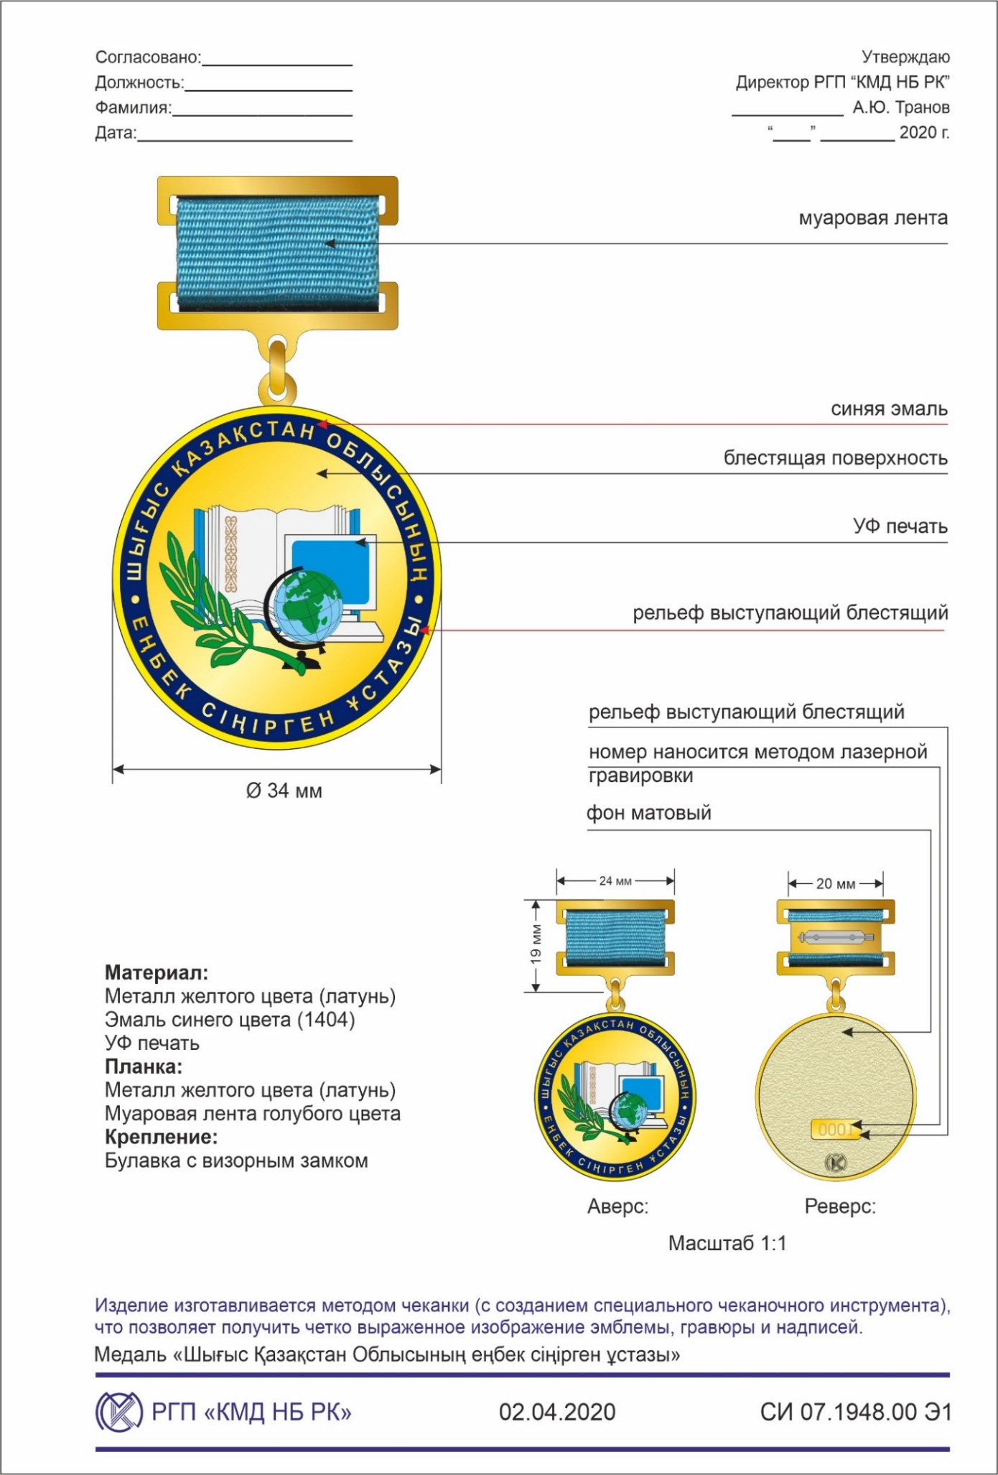

|  |  |
| --- | --- |
|  | Приложение 3 к Правилам  присвоения местных знаков  отличия и почетных званий,  их описания и размеров выплат  единовременного вознаграждения |

**УДОСТОВЕРЕНИЕ**

      Лицевая сторона

|  |  |
| --- | --- |
|  | КУӘЛІК |

      Внутренняя сторона

|  |  |
| --- | --- |
| _______________________________ (органның атауы) | ________________________________ (наименование органа) |
| _________________________________медаліне (төсбелгісіне)  № ____ куәлігі | Удостоверение №____  к медали (нагрудному знаку)  _______________________________ |
| _________________________________ (тегі) | _________________________________ (фамилия) |
| _________________________________ (аты) | _________________________________ (имя) |
| _________________________________ (әкесінің аты) | _________________________________ (отчество) |
| Берілді __________________________  (күні, бұйрық №) | Выдано __________________________  (дата, № приказа) |
| Жауапты тұлға _________________  (қолы) | Ответственное лицо _________________  (подпись) |
| М.О. | М.П. |

|  |  |
| --- | --- |
|  | Приложение 4 к Правилам  присвоения местных знаков  отличия и почетных званий,  их описания и размеров выплат  единовременного вознаграждения |

**НАГРАДНОЙ ЛИСТ**

      1. Фамилия, имя, отчество _____________________________________

      2. Должность, место работы, службы ____________________________

      (указать точное наименование подразделения предприятия, учреждения, организации)

      3. Пол ________________________________________________________

      4. Год и место рождения _______________________________________

      5. Национальность _____________________________________________

      6. Образование ________________________________________________

      7. Ученая степень, ученое звание ______________________________

      8. Какими государственными наградами Республики Казахстан

      награжден(а) и дата награждения ____________________________

      9. Домашний адрес _______ _____________________________________

      10. Общий стаж работы _________________________________________

      11. Стаж работы в отрасли _____________________________________

      12. Стаж работы в данном трудовом коллективе __________________

      13. Характеристика с указанием конкретных особых заслуг

      награждаемого: ____________________________________________

      Кандидатура обсуждена и рекомендована _________________________

      ___________________________________________________________________

      (наименование предприятия, учреждения, организации, дата обсуждения,

      № протокола)

      Представляется к ______________________________________________

      (вид награды)

      Руководитель предприятия, учреждения, организации ___________________

      (подпись)

      _________________________

      (Ф.И.О.)

      М.П.

      "___" _______________ г.

      (дата заполнения)

      Примечание: фамилия, имя, отчество награждаемого заполняются по удостоверению личности и обязательно указывается транскрипция на казахском и русском язык

© 2012. РГП на ПХВ «Институт законодательства и правовой информации Республики Казахстан» Министерства юстиции Республики Казахстан